Tiết: 12

BÀI 6: EM GIỮ LỜI HỨA (TIẾT 1)

I. YÊU CẦU CẦN ĐẠT
1. Kiến thức
- Nêu được một số biểu hiện của giữ lời hứa.
- Biết được vì sao phải giữ lời hứa.
- Thực hiện được việc giữ lời hứa bằng lời nói, việc làm cụ thể.
2. Năng lực:
* Năng lực chung:
- Giao tiếp và hợp tác: Ứng xử lịch sự, uy tín, tôn trọng mọi người trong việc giữ lời hứa.
- Giải quyết vấn đề và sáng tạo: Xử lí được các tình huống nảy sinh để giữ được lời hứa.
* Năng lực riêng: - Nhận thức chuẩn mực hành vi, đánh giá hành vi của bản thân.
3. Phẩm chất: Nhân ái, chăm chỉ.
- Có ý thức thực hiện việc giữ lời hứa, nhận lỗi và xin lỗi khi không thực hiện được lời hứa.
- Chủ động thực hiện lời hứa.
II. ĐỒ DÙNG DẠY HỌC
- GV: SGK Đạo đức 3, VBT Đạo đức 3
- HS: SGK Đạo đức 3, VBT Đạo đức 3
III. HOẠT ĐỘNG DẠY HỌC

TG | HOẠT ĐỘNG CỦA GV | HOẠT ĐỘNG CỦA HS
4’ | 1. Hoạt động mở đầu: Khởi động  - GV hướng dẫn HS lắng nghe bài hát:  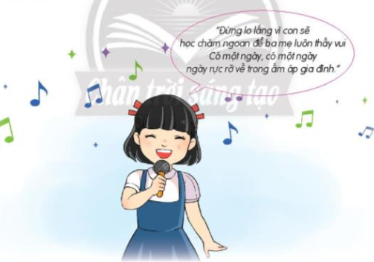  -GV hỏi: Trong bài hát Người con đã hứa gì với ba mẹ?  GV khen ngợi câu trả lời của học sinh.  GV: Việc giữ lời hứa mang lại cho em và mọi người xung quanh nhiều niềm vui. Vậy làm cách nào để chúng ta luôn là người giữ lời hứa. Mời cả lớp đến với bài học hôm nay: Em giữ lời hứa. | - HS lắng nghe bài hát.  - HS trả lời câu hỏi  - HS lắng nghe GV giới thiệu bài mới.
28’ | 2. Hoạt động hình thành kiến thức mới  Hoạt động 1: Quan sát tranh và cho biết bạn nào giữ lời hứa.  Mục tiêu: Giúp HS nêu được một số biểu hiện của giữ lời hứa.  Cách tiến hành:  - GV chia lớp thành các nhóm 4 và yêu cầu HS tìm hiểu, thảo luận qua những dẫn dắt, gợi mở:  + Tranh nào có bạn biểu hiện được việc giữ lời hứa?  + Tranh nào có bạn biểu hiện được việc giữ lời hứa?  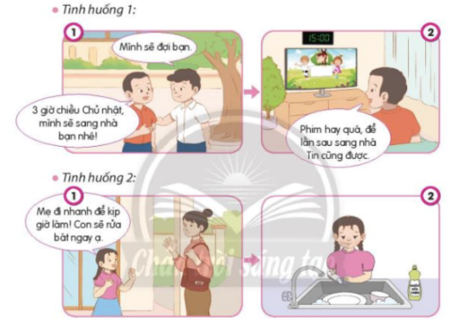  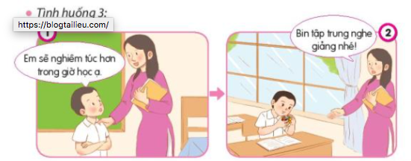  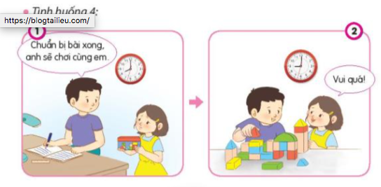  - GV tổ chức cho HS trình bày kết quả và nhận xét kết quả của các nhóm.  - GV nhận xét, đánh giá, bổ sung.  - GV đặt thêm câu hỏi làm rõ biểu hiện giữ lời hứa: Theo em, giữ lời hứa với người khác được biểu hiện như thế nào?  - GV chốt: Việc giữ lời hứa tương ứng với nội dung các tranh:  + Làm đúng hẹn, đúng thời giam, đúng việc mình hứa.  + Thực hiện tốt lời hứa, không làm qua loa.  + Trong lúc thực hiện lời hứa có thể gặp khó khăn, có sự lời biếng ở bản thân nhưng mình cần cố gắng vượt qua để giữ đúng lời hứa.  Hoạt động 2: Đọc truyện và trả lời câu hỏi:  Mục tiêu: Giúp HS nhận biết được vì sao phải giữ lời hứa.  - GV mời HS đọc to câu chuyện Lời hứa trước lớp.  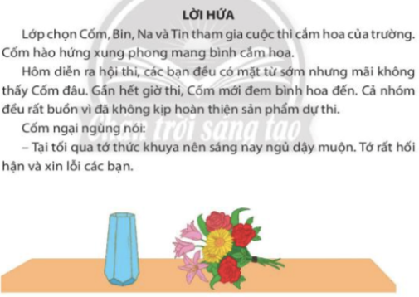  - GV đặt câu hỏi:  + Nguyên nhân nào khiến cả nhóm không kịp hoàn thiện sản phẩm dự thi?  + Cốm đã làm gì khi không giữ được lời hứa với các bạn?  -GV tổ chức cho HS thảo luận nhóm đôi: Vì sao cần giữ lời hứa?  - Gv chốt: Chúng ta cần giữ lời hứa vì:  + Giữ lời hứa để giữ chữ tín, uy tín cho bản thân.  + Giữ lời hứa để mọi người tin tưởng, mến yêu và tôn trọng mình.  + Giử lời hứa là đức tính tốt, thể hiện mình là người trung thực, có trách nhiệm với mọi người xung quanh.  Hoạt động 3: Kể chuyện theo tranh và trả lời câu hỏi:  Mục tiêu: Giúp HS nhận biết được vì sao phải giữ lời hứa.  Cách tiến hành:  - GV yêu cầu HS kể chuyện theo tranh:  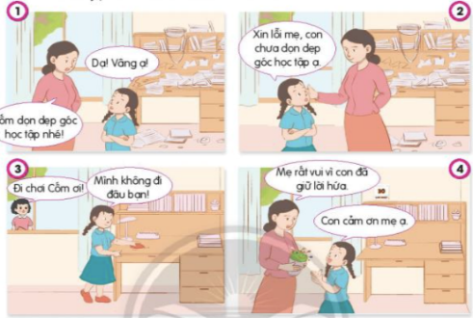  - GV đặt câu hỏi:  + Cốm đã làm gì để giữ lời hứa với mẹ?  +Vì sao cần giữ lời hứa?  - GV gọi HS đứng dậy nêu lên suy nghĩ của bản thân.  - GV tổng hợp ý kiến, trình bày: Chúng ta cần giữ lời hứa giữ lời hứa sẽ mang lại niềm vui cho mọi người xung quanh và niềm vui cho chính bản thân. | - HS làm việc nhóm  - HS trả lời:  Tình huống 2, 4 biểu hiện được việc giữ lời hứa.  Tình huống 1, 3 chưa biểu hiện được việc giữ lời hứa.  - Đại diện nhóm trình bày.  - HS nghe GV nhận xét  - 2,3, HS trả lời.  - HS lắng nghe  - HS đọc câu chuyện trước lớp.  - HS trả lời câu hỏi.  - HS nghe GV tổng kết hoạt động.  - HS suy nghĩ câu trả lời  - HS trình bày trước lớp.  - HS nghe GV chốt lại nội dung.  -HS kể chuyện theo tranh.  - HS suy nghĩ câu trả lời  -HS trả lời  - HS nghe GV chốt lại nội dung.
3’ | 3. Hoạt động củng cố nối tiếp  GV yêu cầu HS về nhà :  + Chia sẻ với người thân, gia đình và bạn bè về bài mới học.  + Tự biết giữ lời hứa với mọi người xung quanh. | -HS lắng nghe, thực hiện.

IV. ĐIỀU CHỈNH SAU BÀI DẠY (Rút kinh nghiệm)

